Перечень памятных дат дополнился 3 декабря – Днём Неизвестного Солдата. Основанием для установления памятной даты именно в этот день стали события 3 декабря 1966 года. Почему именно этот день стал памятной датой ? В декабре 1966 года отмечалась 25 годовщина разгрома немецких войск под Москвой. И 3 декабря в ознаменование этой даты прах Неизвестного солдата был перенесён из братской могилы советских воинов, расположенной на 41 – м километре Ленинградского шоссе, и торжественно захоронен в Александровском саду у стен Кремля.

Библиотекой совместно с организатором МУК «КДЦ» Коноваловой Ю. Е среди учащихся 8 класса МБОУ СОШ №33 ,проведён урок истории - «Мы помним –мы гордимся»

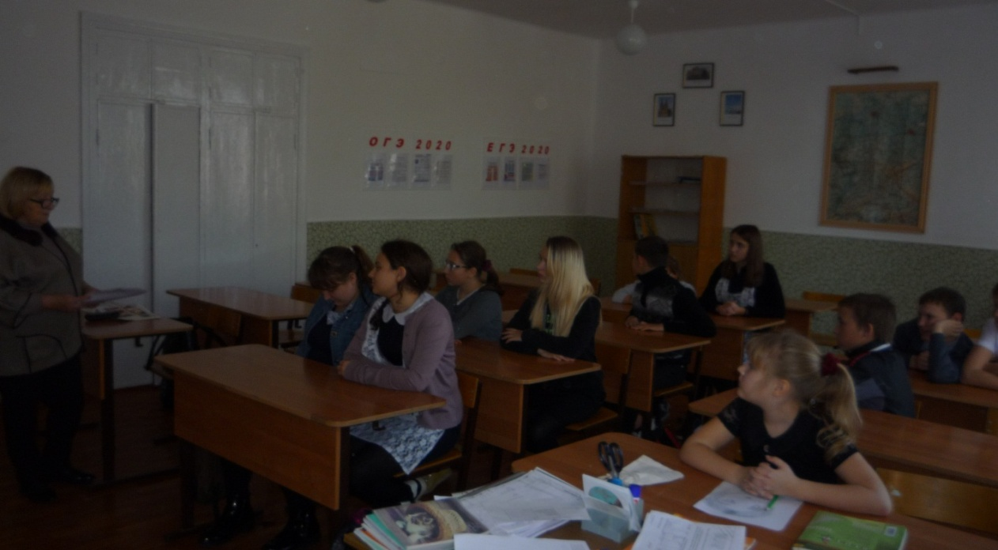

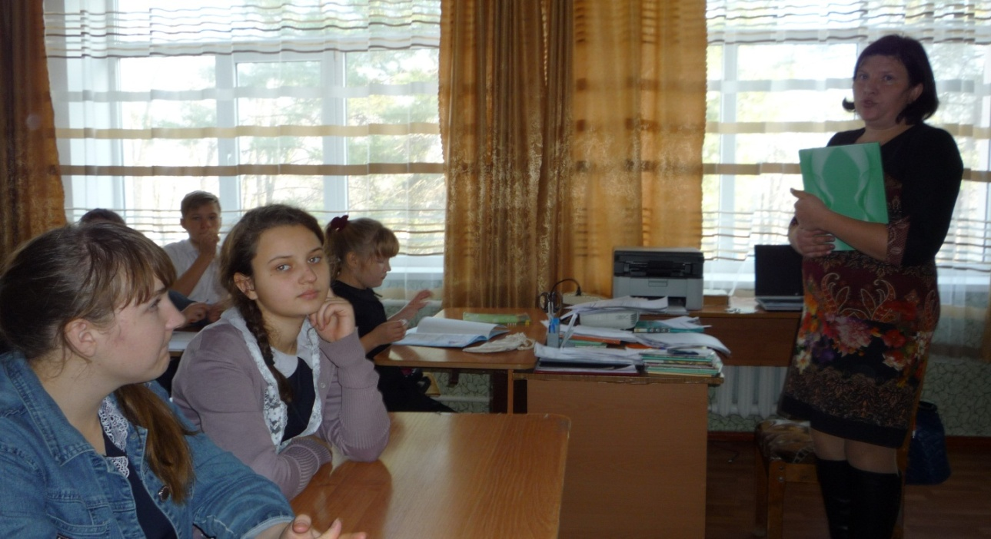

Директор МУК « КДЦ Глебовского с/п» Н.Н.Никулина